课堂助手详细设计说明书

齐鲁软件大赛参赛作品

成员：翁清涛、冯嘉伟、郭卓强、曲延松、刘鹏昊

# 引言

## 概述

本文档从程序设计的角度**具体**描述软件系统逻辑、实现功能。主要面向开发人员

项目已公开在GitHub上，供技术人员参考交流。

[GitHub地址](https://github.com/depressedX/mrcourse)

## 编写目的

对于很多爱学习的学生来说，生病是很痛苦的事情，错过一节课，都会让他们损失惨重，所以为了让生病的学生和其他学生一样有着同样的听讲机会，我们想出了将老师的课堂直播给生病的学生的想法，同时，我们可以同时扩展功能方便在课堂的老师和学生进行交互，有些同学由于害羞，不不敢在课堂上提出质疑或者纠正老师的问题，或者跟老师说没有听懂，因此，在课堂上的学生可以通过网页来匿名跟老师交流，告诉老师自己的想法。同时，老师可以发布投票来询问同学们有多少人理解了，以及同学们可以将做题的答案选在网站上，方便老师整理出错率，抓住重点讲解。

# 需求

## 总体描述

课堂助手Html5应用以升级当前课堂形式为目的、旨在帮助在教师和学生之间建立更快捷、更有效的联系途径，利用互联网思维帮助学生更方便的接受课堂知识，帮助教师更方便的管理课堂

## 功能

**前后端通过开放的接口进行数据的传输。**

### 直播技术

该应用通过最新的HTML5直播技术WebRTC进行直播功能的实现。

直播技术确实为现在一大热方向，各直播平台蜂拥而上。然后这些平台其实用到的技术并不是多么的新的技术，大部分都采用了**flash+RTMP，**而随着前端HTML5的兴起，flash的各种弊端凸显出来，在部分浏览器中，关闭flash成为默认的行为。为什么主流直播平台没有用到WebRTC技术？其实原因很简单，WebRTC太新潮了，以至于浏览器的兼容性远不如flash。而站在开发者的角度上，我们提倡及时的学习新技术，对技术的更迭有清醒的认识。Flash的消亡；已经是板上钉钉的事实了。作为前端开发者，是时候在WebRTC大展身手了。而齐鲁软件大赛的HTML5创意应用方向就给我们一个很好平台。

##### 以下为该项目中用到的WebRTC技术

liveRTC,js是为了这个项目编写的WebRTC封装的组件。依赖一条Websocket通道，以及对应的数据格式（具体格式在[websocket相关接口文档](https://github.com/depressedX/mrcourse/blob/master/websocket%E7%9B%B8%E5%85%B3%E6%8E%A5%E5%8F%A3%E6%96%87%E6%A1%A3.md) 信令服务器部分）。可以将MediaStream输出在videoElement中

###### 使用流程

具体使用方法在liveRTC.js中

**特殊说明**：因为高版本Chrome中禁止非安全协议http环境下使用WebRTC，所以网站所有连接采用安全协议（https:// \ wss://）

### 实时通讯技术（投票、讨论）

通过websocket与后台保持连接，通过服务器进行消息转发

WebSocket API是下一代客户端-服务器的异步通信方法。该通信取代了单个的TCP套接字，使用ws或wss协议，可用于任意的客户端和服务器程序。WebSocket目前由W3C进行标准化。WebSocket已经受到Firefox 4、Chrome 4、Opera 10.70以及Safari 5等浏览器的支持。

WebSocket API最伟大之处在于服务器和客户端可以在给定的时间范围内的任意时刻，相互推送信息。WebSocket并不限于以Ajax(或XHR)方式通信，因为Ajax技术需要客户端发起请求，而WebSocket服务器和客户端可以彼此相互推送信息；XHR受到域的限制，而WebSocket允许跨域通信。

Ajax技术很聪明的一点是没有设计要使用的方式。WebSocket为指定目标创建，用于双向推送消息。

具体接口文档在[websocket相关接口文档](https://github.com/depressedX/mrcourse/blob/master/websocket%E7%9B%B8%E5%85%B3%E6%8E%A5%E5%8F%A3%E6%96%87%E6%A1%A3.md)投票、讨论部分

# 环境

## 接口

前往GitHub查看

[websocket相关接口文档](https://github.com/depressedX/mrcourse/blob/master/websocket%E7%9B%B8%E5%85%B3%E6%8E%A5%E5%8F%A3%E6%96%87%E6%A1%A3.md)

[http接口文档](https://github.com/depressedX/mrcourse/blob/master/%E6%8E%A5%E5%8F%A3%E6%96%87%E6%A1%A3)

## 浏览器环境支持

由于WebRTC是HTML5中比较新的一项技术，各浏览器的支持情况中，属FireFox和Chrome支持度高

WebRTC在IOS中不能够很好的支持

测试结果：

## 后台环境

# 业务逻辑

## 运行流程

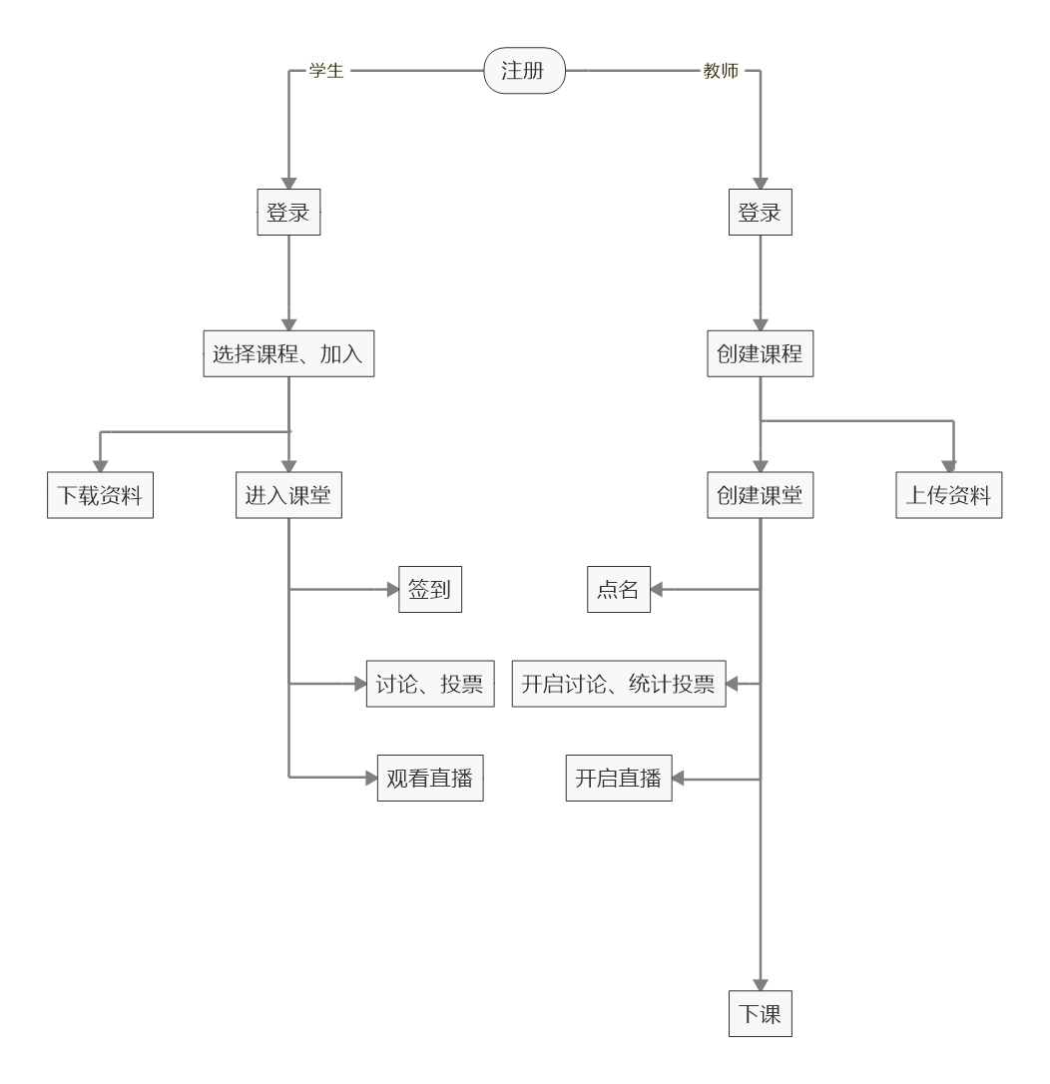

# 数据库设计